GNC

Gestión de Nacimiento y Cría



DISEÑO Y TECNOLOGÍAS

Integrantes:

Emiliano Silva

Samuel Rodríguez

Agustín Rodríguez

Sebastián Mena

Índice

Tecnologías Utilizadas 3

Capa de datos 3

Capa de negocios 3

Capa de Presentación 4

Diagramas de tecnologías 4

Diagrama de 3 capas 4

Diagrama de MVC 4

Herramientas usadas 5

J2EE 6

JPA 6

EJB. 6

Oracle 7

GitHub 7

Eclipse 7

PrimeFaces 7

Android Studio 8

Retrofit 8

Wildfly 8

Aplicación Web 8

Página inicial 8

Página bienvenida 9

Menú Web 10

Ingreso de nuevas enfermedades 11

Ingreso de una enfermedad a una ternera. 11

Listados de enfermedades 12

Listados de enfermedades 13

Listados de terneras enfermas 14

Páginas de error personalizadas 15

Aplicación Móvil 18

Pantalla Principal 19

Menú App Movil 19

## Tecnologías Utilizadas

Para la base de datos (BD) se utiliza la opción de Oracle en su versión 10g con el gestor Sql Developer.

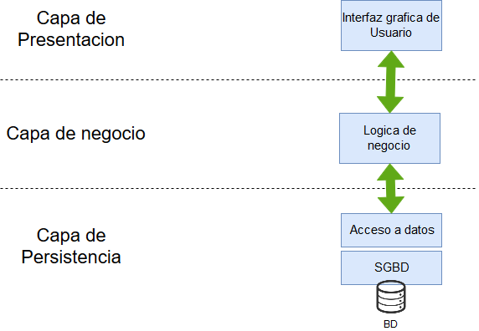

Para el diseño de la app web se consideró trabajar con una arquitectura de desarrollo en tres capas. La capa de persistencia o datos, la capa de lógica de negocio y la capa de presentación.

A continuación, se trata en más detalle

## Capa de datos

Esta capa se encarga de guardar los datos. Será donde se gestione todo lo relativo a la base de datos y a la creación, edición y borrado de datos de ésta.

Aquí utiliza el driver JDBC de Oracle y la persistencia se realiza con Java persistance API (JPA) y se utilizan Daos, los que estarían encargados del acceso a los datos que se encuentren en la BD. Los Daos traen los datos y los almacenan en las entidades para que luego se pueda trabajar con ellos.

## Capa de negocios

En esta capa se gestiona la lógica de la aplicación. Una vez que se obtienen los datos debemos de indicar que hacer con esos datos.

Aquí utilizamos ejb’s que contienen todas las condiciones necesarias para utilizar los métodos CRUD que se encuentran en los daos

## Capa de Presentación

En esta capa se presentan los datos al usuario en una interfaz gráfica, además tiene la función de captar los “eventos” que estos generen al realizar acciones y pasarlo a la capa de negocio.

Aquí estamos utilizando CSS para dar los estilos de los formularios y organizar el formato de presentación de la aplicación web. Para la construcción de la interfaz gráfica se utiliza JSF con la librería de PrimeFaces. Con este último se creó el menú lateral y las tablas que contienen los listados

Al utilizar jsf necesariamente debemos utilizar etiquetas HTML, estas etiquetas brindan un comportamiento “especial” y más potente que la estándar. Además también se hace necesario utilizar el modelo vista controlador (MVC)

## Diagramas de tecnologías

### Diagrama de 3 capas

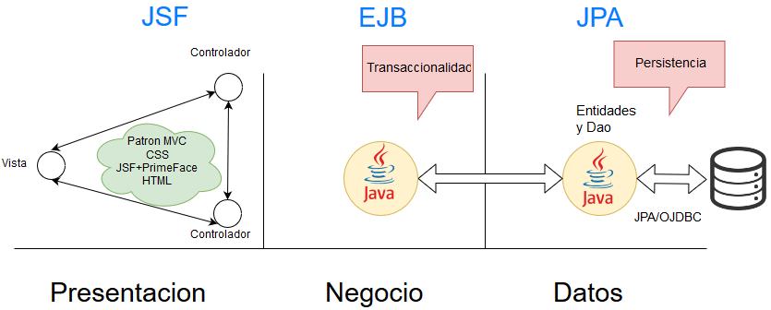

### Diagrama de MVC

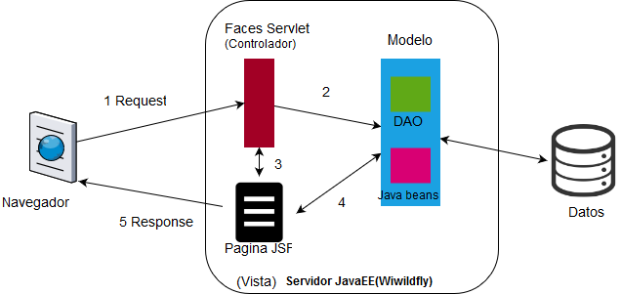

## Herramientas usadas

#### JAVA

Para el desarrollo de las aplicaciones Web, y aplicativo se utiliza el lenguaje de programación JAVA. Este lenguaje de código abierto tiene como padres a C y C++. [1]

¿Qué es java?

Java es un lenguaje de programación orientado a objetos, y está pensado para crear aplicaciones del tipo cliente servidor (Aplicaciones Web y móviles).

¿Es un lenguaje multiplataforma?

El funcionamiento de java es el mismo en cualquier sistema operativo, esto se logra gracias a un intérprete llamado máquina virtual. Una máquina virtual es un programa que se ejecuta en sistema operativo, que es capaz de interpretar y ejecutar instrucciones en código binario. Este código es generado por el compilador (traducción de lenguaje de programación a lenguaje maquina o binario).

La JVM se sitúa sobre el Hardware y actúa como nexo entre el sistema operativo y el bytecode (instrucciones que la máquina virtual Java espera recibir, para posteriormente ser compiladas a lenguaje de máquina).

La ventaja de la máquina virtual es brindar portabilidad, lo que permite ser ejecutado en Linux, Mac, Windows, etc. Es independiente de la plataforma.

Por estas características hacen que Java sea la mejor opción, ya que se use el sistema operativo que sea, no tendremos problemas para su ejecución.

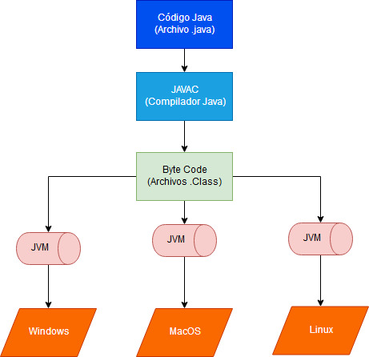

### J2EE

Es una plataforma que permite el desarrollo de software para el entorno empresarial. Incluye diferentes tecnologías como: EJB, JSP, JSF, Servlet, JPA entre otras.

Permite utilizar arquitecturas de N capas distribuidas y se apoya ampliamente en componentes de software modulares ejecutándose sobre un servidor de aplicaciones. La plataforma Java EE está definida por una *especificación*.[2]

### JPA

Java Persistance API, nos permite establecer una relación de correlación entre una base de datos relacional y un sistema orientado a objetos. La correlación en el sistema orientado a objetos (Java) se denomina Entidad. Una entidad es una clase POJO son las iniciales de **“Plain Old Java Object o** Un objeto Java Plano Antiguo”, es una instancia de una clase que no extiende ni implementa nada en especial.

JavaServer Faces (JSF) [3]

Es una tecnología o Framework para java que facilita la creación de aplicaciones del tipo cliente servidor creadas para la web, que utiliza el modelo vista controlador MVC.

JSF incluye:

* Un conjunto de APIs para representar componentes de una interfaz de usuario y administrar su estado, manejar eventos, validar entrada, definir un esquema de navegación de las páginas y dar soporte para internacionalización y accesibilidad.
* Un conjunto por defecto de componentes para la interfaz de usuario.
* Dos bibliotecas de etiquetas personalizadas para JavaServer Pages que permiten expresar una interfaz JavaServer Faces dentro de una página JSP.
* Un modelo de eventos en el lado del servidor.
* Administración de estados.
* Beans administrados.

Beans **[4]**

Son un modelo de componentes creado por Sun Microsystems para la construcción de aplicaciones en Java.

Se usan para encapsular varios objetos en un único objeto (la vaina o Bean inglés), para hacer uso de un solo objeto en lugar de varios más simples.

La especificación de JavaBeans de Sun Microsystems los define como "componentes de software reutilizables que se puedan manipular visualmente en una herramienta de construcción".

### EJB.[5]

***E****nterprise* ***J****ava****B****eans* (también conocidas por sus siglas EJB) son una de las interfaces de programación de aplicaciones (API) que forman parte del estándar de construcción de aplicaciones empresariales [J2EE](https://es.wikipedia.org/wiki/J2EE) (ahora JEE) de [Oracle Corporation](https://es.wikipedia.org/wiki/Oracle_Corporation)

Es una clase java que implementa una interface, contiene datos. Los EJB contienen la lógica del negocio. Es el encargado de tener la lógica del negocio y transacciones.

### Oracle[6]

Es un potente gestor de bases de datos, del tipo cliente servidor. Está basado en el lenguaje de programación SQL (Lenguaje de consulta estructurada o **Structured Query Language**), se utiliza en programación para diseñar y administrar información de sistema de gestión de bases de datos relacionales.

*Es* un sistema de gestión de base de datos de tipo objeto-relacional (ORDBMS, por el acrónimo en inglés de *Object-Relational Data Base Management System*), desarrollado por Oracle Corporation.

Su dominio en el mercado de servidores empresariales había sido casi total hasta que recientemente tiene la competencia del Microsoft SQL Server y de la oferta de otros RDBMS con licencia libre como PostgreSQL, MySQL o Firebird.

### GitHub

Es una plataforma que permite crear repositorios de desarrollo colaborativo. Es un lugar donde se guardan documentos, código y proyectos de cualquier lenguaje de programación. El objetivo es que los participantes del proyecto tengan acceso a los archivos del proyecto sin necesidad de estar pidiendo que se los envíen. Además cuenta con un sistema de control de versiones, lo que permite deshacer los cambios a un estado anterior, facilita el trabajo en equipo.[7]

### Eclipse

Es una plataforma de desarrollo de código abierto basada en java[8]. Es un entorno de trabajo y un conjunto de servicios para la construcción del entorno de desarrollo. No está pensado para un lenguaje en específico, soporta los siguientes lenguajes: Java, ANSI C, C++, JSP, sh, perl, php, sed.

Está compuesto por un conjunto de herramientas de programación, es multiplataforma, lo que permite trabajar en cualquier entorno operativo.

Esta plataforma, típicamente ha sido usada para desarrollar entornos de desarrollo integrados (del inglés IDE), como el IDE de Java llamado Java Development Toolkit (JDT) y el compilador (ECJ) que se entrega como parte de Eclipse (y que son usados también para desarrollar el mismo Eclipse)[9].

### PrimeFaces

Es una biblioteca de componentes para JSF, es de código abierto, es una herramienta que facilita el manejo de los distintos componentes para la creación de páginas web. Se utiliza para crear vistas de las aplicaciones web. Es un componente de fácil utilización y aprendizaje. Permite crear formularios amigables, elegantes. Tiene entre sus características componentes HTML, Ajax, estilos y apariencias.

Primefaces está bajo la licencia de Apache License V2. Una de las ventajas de utilizar Primefaces, es que permite la integración con otros componentes.[10]

### Android Studio

Es un entorno de desarrollo creado por Google para la creación de aplicaciones para Android, cuenta con un editor de código HTML y JAVA entre otros. Otros de sus componentes es el emulador que permite la prueba de las aplicaciones.

Está basado en el software IntelliJ IDEA de JetBrains y ha sido publicado de forma gratuita a través de la Licencia Apache 2.0. Está disponible para las plataformas Microsoft Windows, macOS y GNU/Linux. Ha sido diseñado específicamente para el desarrollo de Android.[11]

### Retrofit

Es un cliente para Android y java, que permite consumir REST, hacer peticiones GET, POST, PUT, DELETE, HEAD, Y PATCH. Esta herramienta es de fácil uso, ahora el tiempo al no tener que escribir código. Utiliza como lenguajes XML y Json.

### Wildfly

Es un servidor de aplicación del tipo JEE, es de código abierto, multiplataforma. Es de fácil implementación y uso, poco consumo de recursos.

Anteriormente conocido como **JBoss AS**, o simplemente **JBoss**, es un servidor de aplicaciones Java EE de código abierto implementado en Java puro, más concretamente la especificación Java EE. Al estar basado en Java, JBoss puede ser utilizado en cualquier sistema operativo para el que esté disponible la máquina virtual de Java.[12]

## Aplicación Web

El diseño del aplicativo web es sencillo, amigable para el usuario. El diseño del aplicativo está divido en cuatro partes:

1. Encabezado, donde se encuentra un logo alineado a la izquierda.
2. Cuerpo o contenido

* Si el usuario no está logeado se mostrará el formulario de login.
* Si esta logeado se divide en dos:

1. Menú de navegación.
2. Páginas de contenido.
3. Pie de página.

La página está realizada con plantillas, lo que facilita la navegación, y cambios en el diseño a futuro. Trabajar con plantillas reduce el trabajo de creación de páginas, ya que no se trabaja una a una, sino que solo se trabaja contenido. La plantilla divide la página en secciones, y en nuestro caso tenemos el encabezado, menú lateral, contenido, y pie. Solo tenemos que crear la página que será cargada en la sección contenido de la plantilla.

### Página inicial

Para poder acceder al sistema el usuario deberá proporcionar un usuario y contraseña.

Para acceder a los formularios el usuario debe estar registrado en el sistema, en que caso que no se haya logueado, se re-direccionara automáticamente al formulario de login (inicio.xhtml)

Se verifican los datos ingresados en el formulario con los datos almacenados en la base de datos, en caso de no ser validos los datos ingresados se muestran los mensajes de error y avisos.

inicio.xhtml

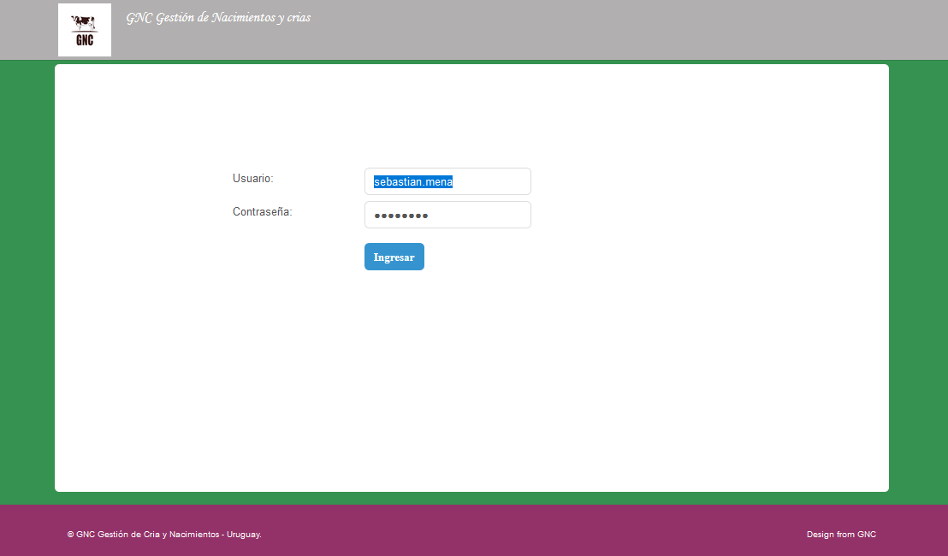

### Página bienvenida

Una vez que el usuario es validado con la base de datos se re-direcciona del inicio.xhtml a bienvenido.xhtml esta página es solo a modo de información.

*bienvenido.xhtml*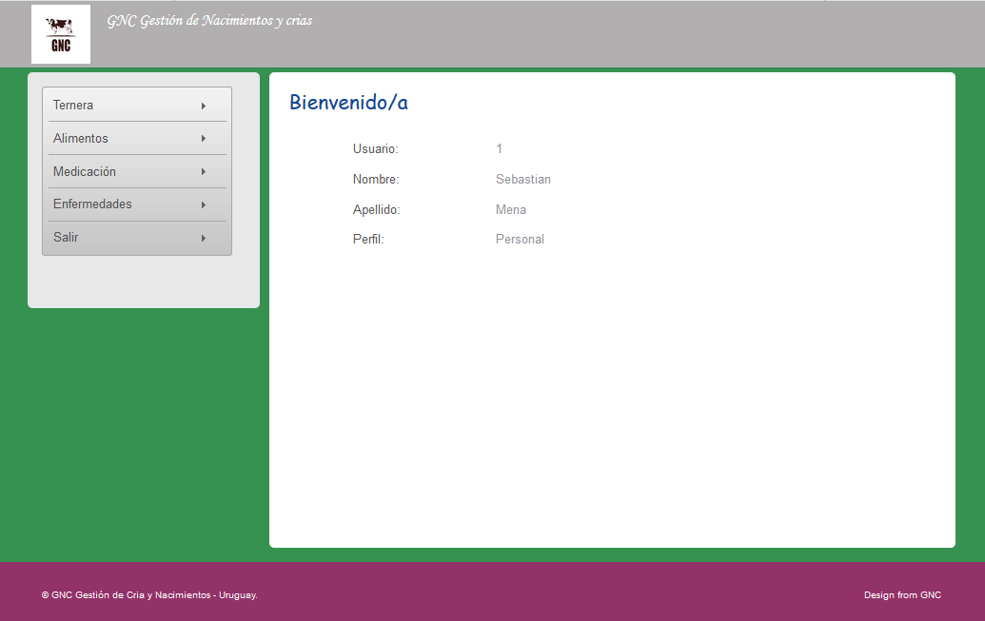

### Menú Web

En esta instancia de programo las funciones para el módulo de enfermedades.

En el módulo de enfermedades se permite realizar:

Registro:

* Nueva Enfermedad
* Terneras Enfermas

Listados o Reportes:

* Enfermedades
* Terneras enfermas

El menú de Salida:

* Salir del Sistema.

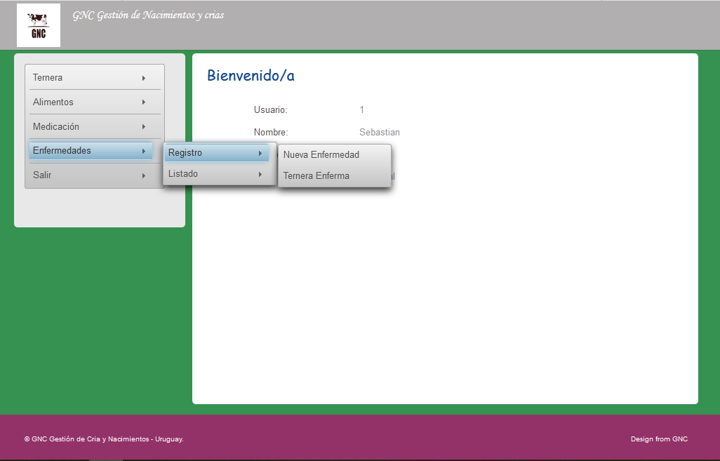

### Ingreso de nuevas enfermedades

*nuevaEnfermedad.xhtml*

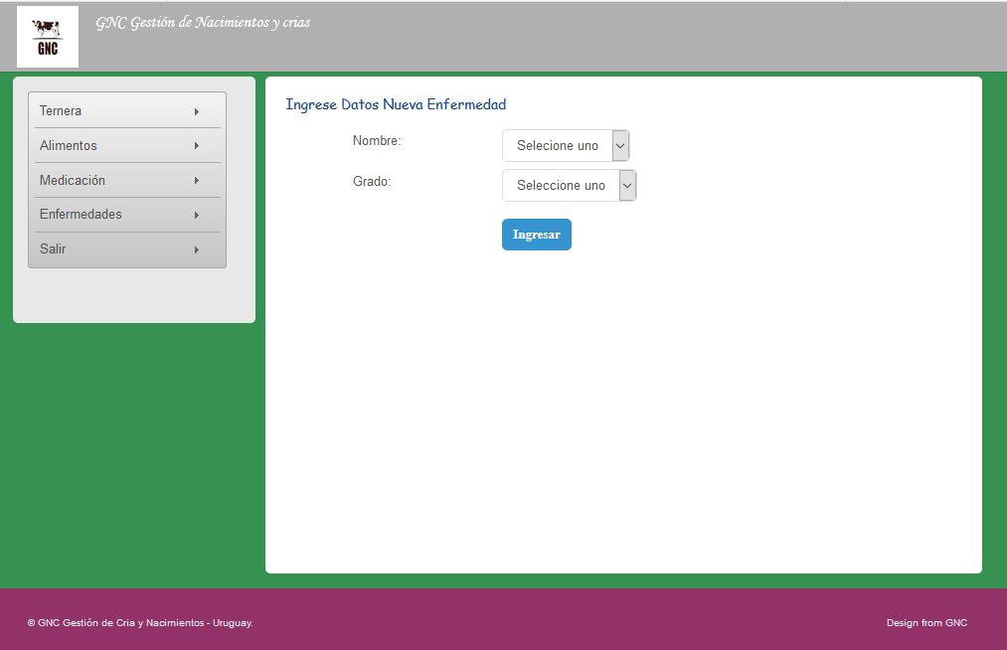

### Ingreso de una enfermedad a una ternera.

*nuevaTerneraEnferma.xhtml*

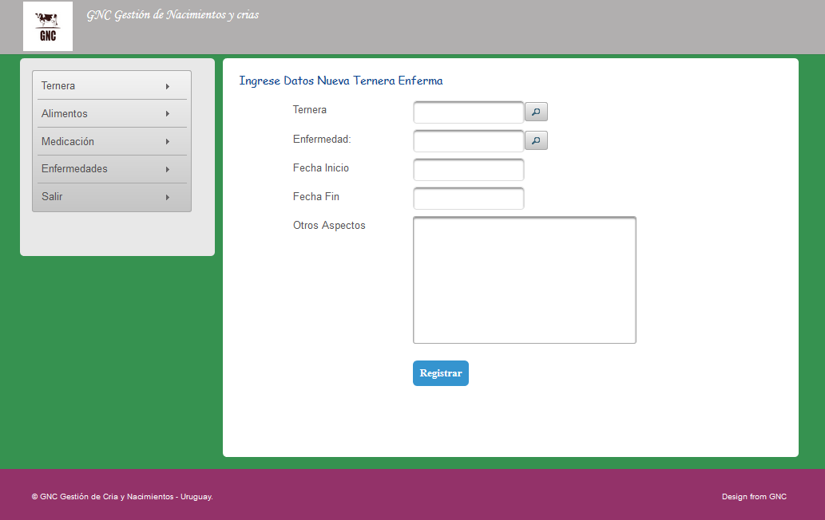

Vista de las terneras disponibles cargas en una ventana emergente, función de PrimeFaces

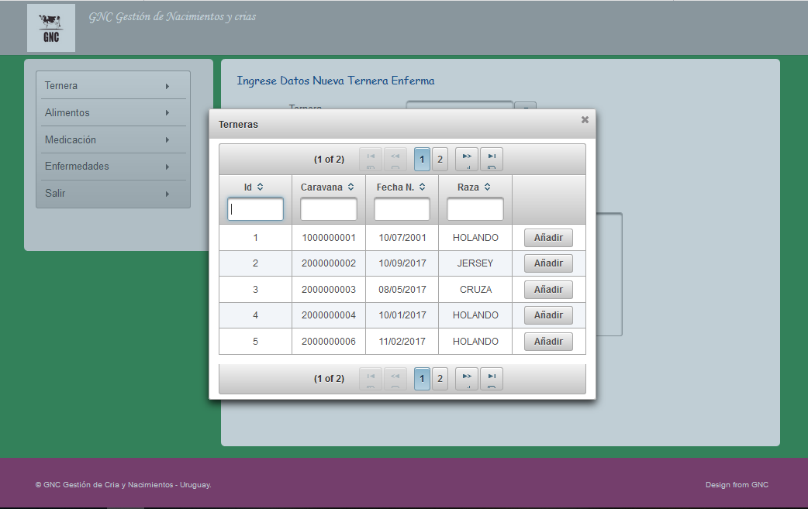

### Listados de enfermedades

El listado de enfermedades permite verlas y eliminarlas.

*enfermedades.xhtml*

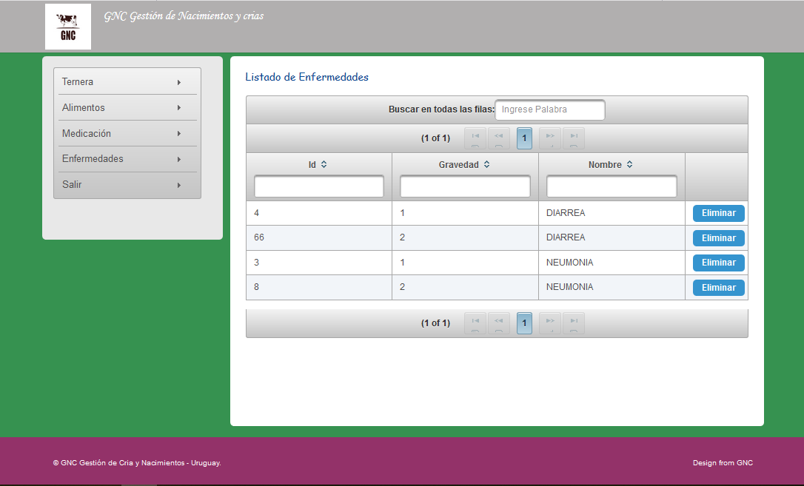

### Listados de enfermedades

Página para eliminar una enfermedad, antes de eliminarla se visualiza, se agrega un botón para confirmar la eliminación.

*eliminarEnfermedad.xhtml*

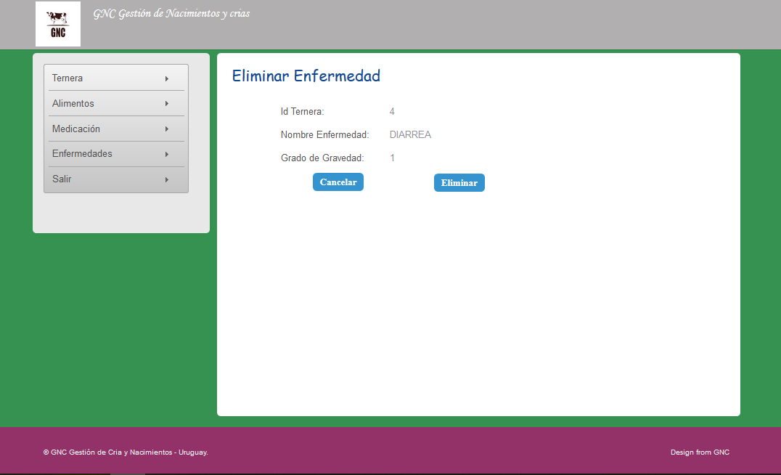

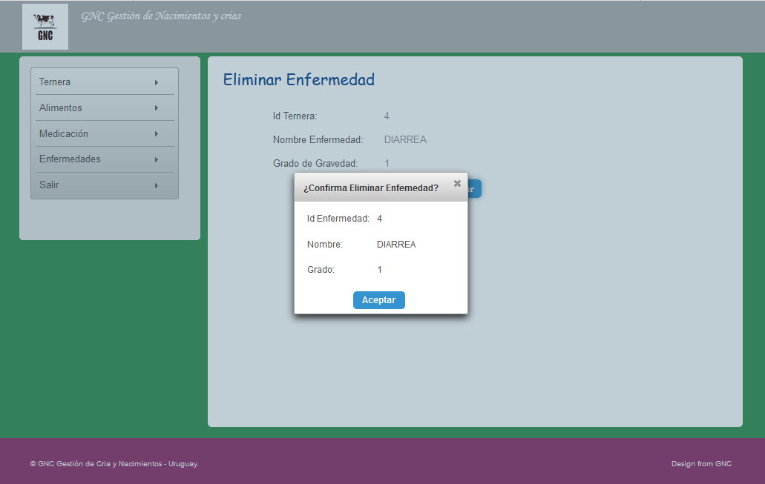

### Listados de terneras enfermas

Página para visualizar las terneras enfermas, en el listado se agrega un botón para editar la ternera enferma. Desde *ternerasEnfermas.xhtml* se carga la *editarTerneraEnferma.xhtml*

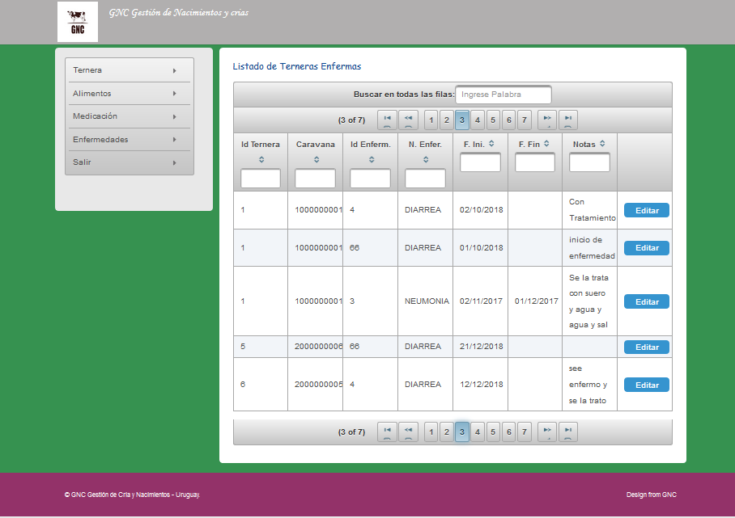

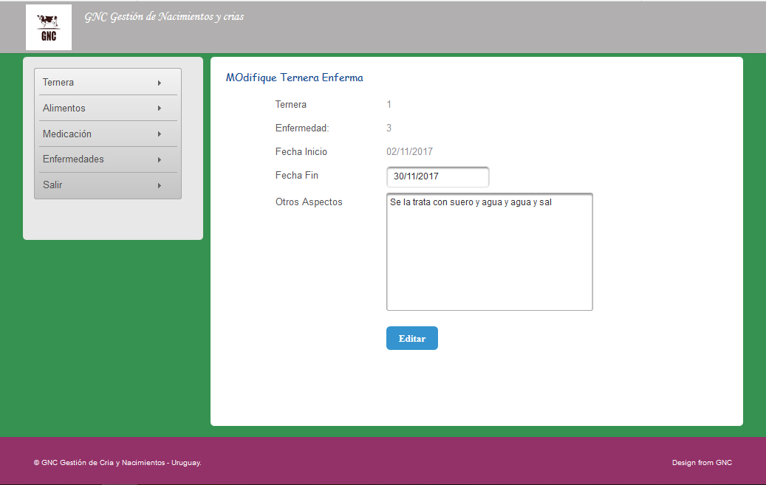

### Páginas de error personalizadas

Se crearon la paginas personalizada para los errores más comunes:

* **400** - Petición Incorrecta
* **401** - Se requiere autorización
* **403** - Prohibida
* **404** - No encontrado
* **500** - Error interno del servidor

*error400.xhtml*

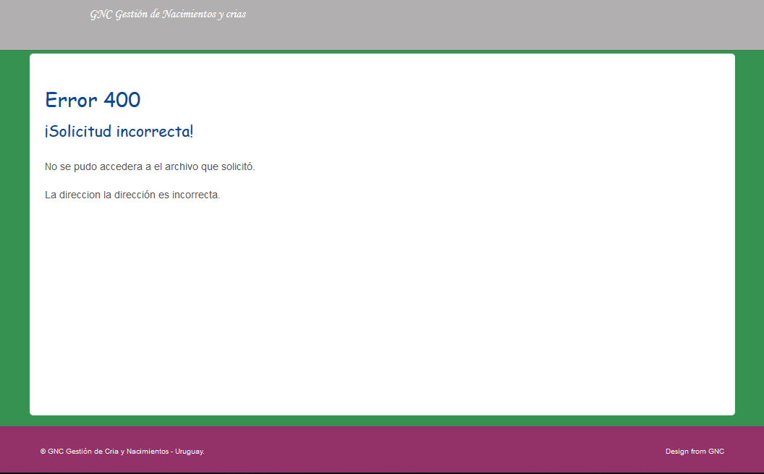

*error401.xhtml*

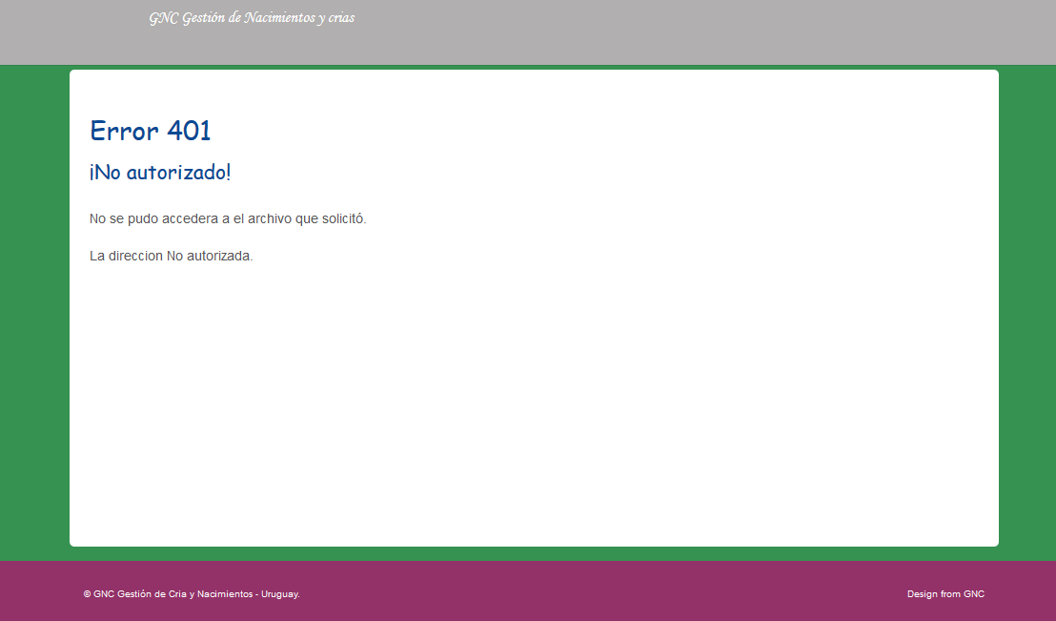

*error403.xhtml*

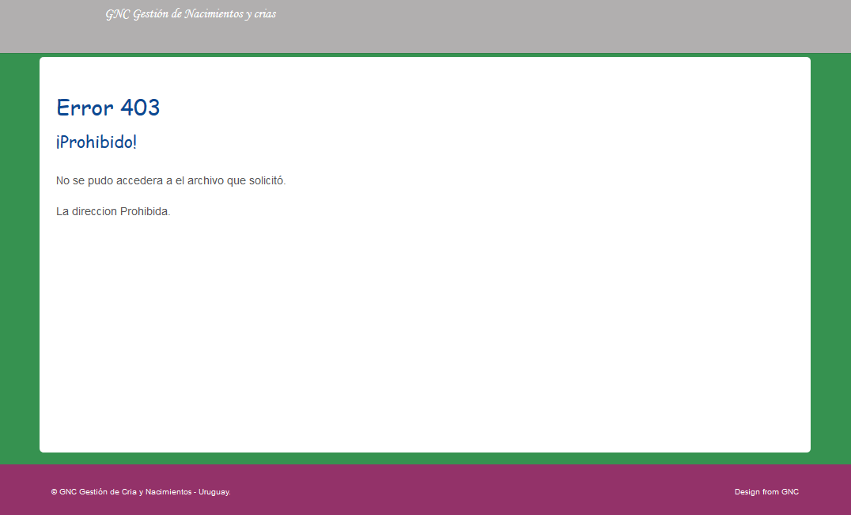

*error404.xhtml*

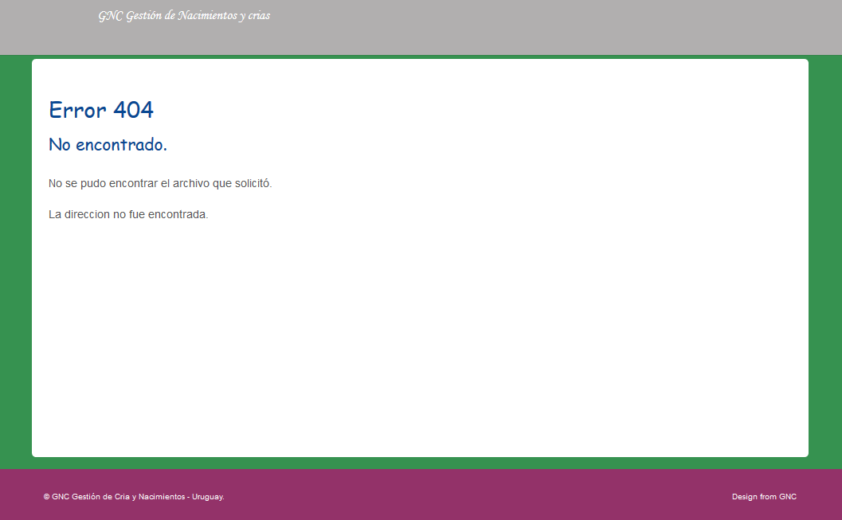

*Error500.xhtml*

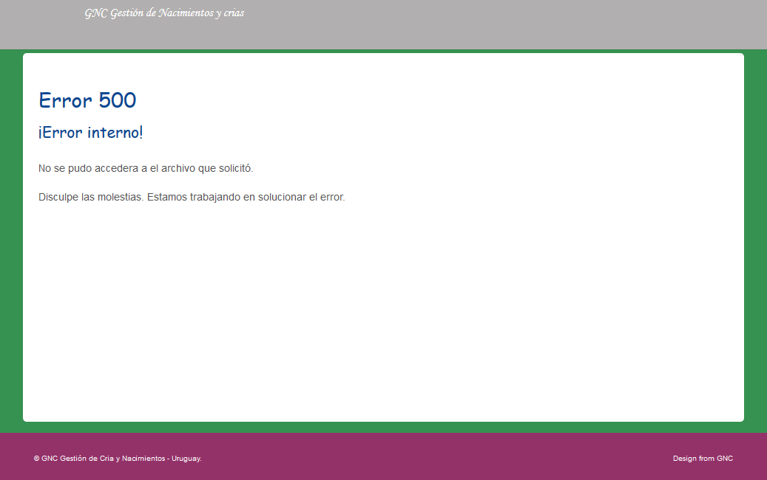

## Aplicación Móvil

Para realizar el aplicativo móvil se ha desarrollado para móviles con SO Android. Para la codificación, desarrollo y diseño utilizamos Android Studio.

El aplicativo móvil está desarrollado en base al lenguaje de programación Java, los datos son almacenados en base de datos que se van a conectar a través de internet desde cualquier dispositivo Android.

La conexión a base de datos está dada por los Rest que consume Android. Gracias al modelo Vista controlador es posible hacer que cada capa del proyecto sea abstracta.

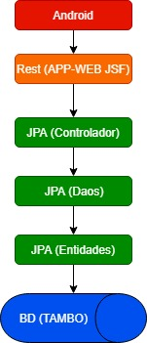

### Pantalla Principal

Para poder acceder al sistema el usuario deberá proporcionar un usuario y contraseña.

Para acceder a los formularios el usuario debe estar registrado en el sistema, en que caso que no se haya logueado, se re-direccionara automáticamente al formulario de login

Se verifican los datos ingresados en el formulario con los datos almacenados en la base de datos, en caso de no ser validos los datos ingresados se muestran los mensajes de error y avisos mediante Toast.

|  |  |
| --- | --- |
|  |  |
| ***Imagen 1: Inicio Sesión*** | ***Imagen 2: Bienvenida*** |

### Menú App Movil

En esta instancia de programo las funciones para el módulo de enfermedades.

En el módulo de enfermedades se permite realizar:

Se diseñó el menú principal layout en el cual se agregó:

* Imagen de la corporación
* Menú → Ternera
* Menú → Alimentos
* Menú → Enfermedades
* Menú → Medicamentos
* Menú → Salir

Ver Imagen 3.

Cuando se selecciona en el menú enfermedades se despliega la pantalla que muestra las opciones:

* Registro
* Listados
* Inicio

Ver Imagen 4.

|  |  |
| --- | --- |
|  |  |
| ***Imagen 3: Menú Layout*** | ***Imagen 4: Menú Enfermedades*** |

En la figura 4 vemos que tenemos tres opciones, Registro, Listado y Inicio. Cuando Seleccionamos registro me lleva a la pantalla de registros (Imagen 5), si seleccionamos Listado se nos mostrara una pantalla que tiene las opciones del listado de enfermedades (Imagen 6)

|  |  |
| --- | --- |
|  |  |
| ***Imagen 5: Menú Registros*** | ***Imagen 6: Menú Listados*** |

En la Imagen 5 tenemos el menú de registro de enfermedades vemos que tenemos Cuatro opciones, Enfermedades, Listado, Menú Enfermedades y Inicio. Cuando Seleccionamos Nueva Enfermedad me lleva a la pantalla de registro Nueva enfermedad (Imagen 7), si seleccionamos Ternera Enferma se nos mostrara un registro Nueva Ternera enferma (Imagen 8)

En la imagen 6 están las opciones para los listados e informes de enfermedades, tenemos cinco opciones, enfermedades, terneras enfermas, informe de terneras enfermas, Menú Enfermedades y Inicio.

Cuando Seleccionamos Enfermedades me lleva a la pantalla de listados de enfermedades (Imagen 9), si seleccionamos Ternera Enfermas se nos mostrara un listado Terneras enfermas (Imagen 10)

En las pantallas que tenga los botones inicio en su menú significa que no al dar clic en él nos llevara a la pantalla inicial, El botón menú enfermedades nos lleva a la pantalla del menú principal de enfermedades (Imagen 4).

Todos los listados e informes tienen en su parte superior un radio button que nos permite visualizar, eliminar, modificar.

Mediante ventanas emergentes se cargan listados de terneras, enfermedades y fechas para que el usuario pueda seleccionar una opción imágenes 11 a 14.

|  |  |
| --- | --- |
|  |  |
| ***Imagen 7: Registro Enfermedad*** | ***Imagen 8: Registro Ternera Enferma*** |
|  |  |
| ***Imagen 9: listados Enfermedades*** | ***Imagen 10: Listados Terneras Enfermas*** |

|  |  |
| --- | --- |
|  |  |
| ***Imagen 11: Calendarios*** | ***Imagen 12: Lista opciones emergentes*** |
|  |  |
| ***Imagen 13: Informe de terneras enfermas*** | ***Imagen 14: Detalle Ternera Enferma*** |

1. https://es.wikipedia.org/wiki/Java_(lenguaje_de_programaci%C3%B3n)
2. https://es.wikipedia.org/wiki/Java_EE
3. https://es.wikipedia.org/wiki/JavaServer_Faces
4. https://es.wikipedia.org/wiki/JavaBean
5. https://es.wikipedia.org/wiki/Enterprise_JavaBeans
6. https://es.wikipedia.org/wiki/Oracle_Database
7. https://es.wikipedia.org/wiki/GitHub
8. https://www.ibm.com/developerworks/ssa/library/os-ecov/index.html
9. https://es.wikipedia.org/wiki/Eclipse_(software)
10. https://es.wikipedia.org/wiki/PrimeFaces
11. https://es.wikipedia.org/wiki/Android_Studio
12. https://es.wikipedia.org/wiki/WildFly